به نام خدا

**نام توسعه دهنده :**

میثم عقیلی 970088600

**عنوان پروژه :**

password storage website

**توضیحات پروژه :**

پروژه یک وبسایت برای ذخیره پسوردهای مختلف می باشد به طوری که در مواردی که نیاز است با رجوع به سایت بتوان به آنها دسترسی داشت.

**اهداف پروژه :**

* ذخیره اطلاعات پسوردها
* دسترسی راحت و ایمن به اطلاعات پسوردها

**تکنولوژی های استفاده شده :**

* Frontend : Html, css
* Backend : Python Django
* Database : sqlite

**ساختار پروژه :**

در پوشه \src\user\templates\user فایل های html مربوط به صفحات مختلف وجود دارد.

در پوشه src\user\static فایل های image و css و js وجود دارد.

در پوشه src\user فایل views.py مربوط به بخش controller و backend functions می باشد. فایل model.py مربوط به دیتابیس و جداول و urls.py برای مسیریابی صفحات می باشد.

**نحوه اجرای پروژه :**

1. نصب کتابخانه های مورد نیاز pip install -r requirements.txt
2. اجرا python manage.py runserver

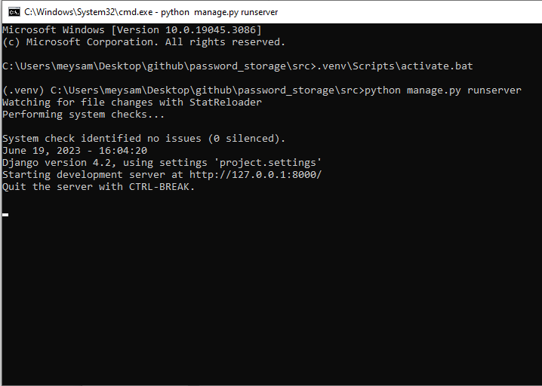

سایت بر روی ip localhost و port 8000 اجرا می شود.

در ابتدا صفحه login را داریم:

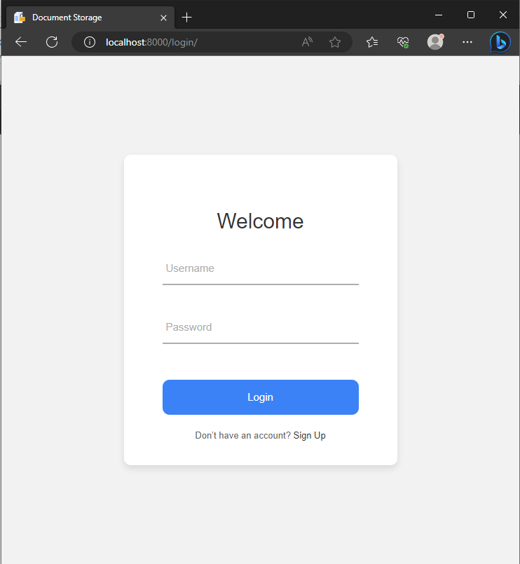

در صورت نیاز می توان ثبت نام نیز انجام داد.

سپس بعد از ورود به صفحه display وارد می شوید.

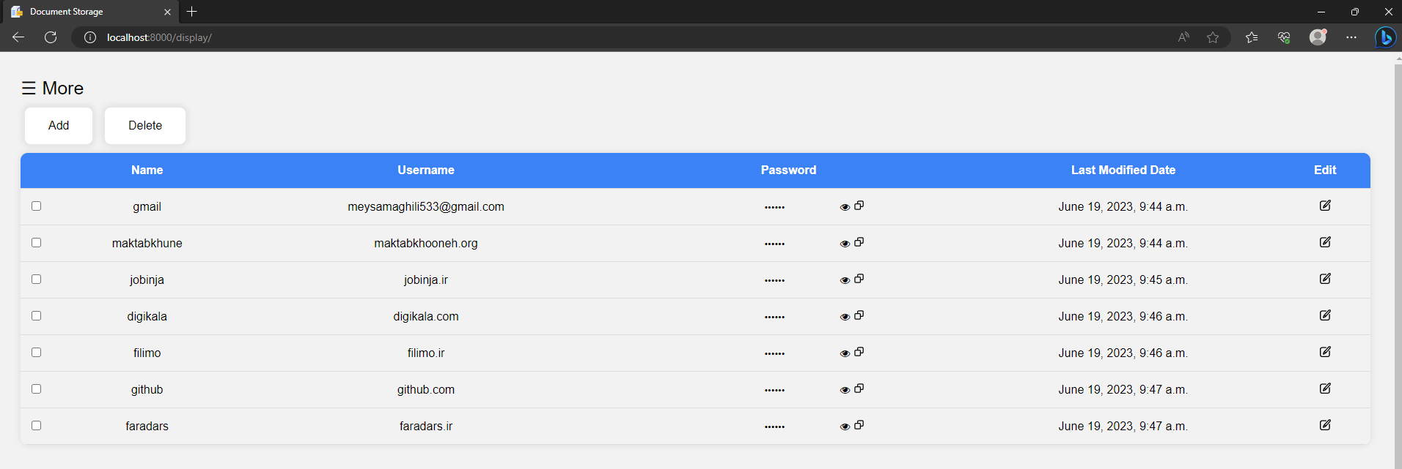

در این صفحه name , username , password های خود را مشاهده می کنید و امکان اضافه کردن و حذف و تغییر نیز وجود دارد. همچنین تاریخ آخرین تغییر و امکان کپی کردن پسورد نیز وجود دارد.

با کلیک بر روی More می توانید به پنل Logout دسترسی یابید.

**توابعViews.py :**

تابع register : با متد پست اطلاعات فرم را ثبت نام می کند تا کاربر جدید ایجاد شود.

Login : امکان ورود کاربر از طریق ارتباط با دیتابیس را فراهم میکد.

Display : اطلاعات پسورد ها را از دیتابیس گرفته و نمایش می دهد.

Delete_pass : پسورد را حذف می کند.

Edit_pass : پسورد را ویرایش می کند.

Add_pass : پسورد را اضافه می کند.